Паспорт «зеленой» площадки
деревня Ладыгино № 37:20:041506:64
Класс объекта | Земельный участок
Кадастровая стоимость участка (руб.) | 2 386 304,55 руб.
Категория земель (в соответствии с Земельным Кодексом РФ) | Земли сельскохозяйственного назначения
Назначение земельного участка (промышленное, жилищное, общественное, сельскохозяйственное использование или любое) | Промышленное, сельскохозяйственное
Описание земельного участка (форма, рельеф и т.п.) | Участок неопределенной формы, рельеф спокойный
Площадь (га) | 75,75
Описание местоположения объекта:
Район | Шуйский муниципальный район
Населенный пункт | В 0,05 км западнее деревни Ладыгино; 2,0 км от п. Колобово; 22,0 км от г. Шуя Ивановской области
Собственник
Контактное лицо (Ф.И.О.) | Шаров Сергей Юрьевич
Координаты для контакта | Ленина пл., д. 7, г. Шуя,  тел.: 8 (49351) 4-10-09
Первичное назначение объекта | Размещение сельскохозяйственного производства
Возможное направление использования участка | Размещение промышленного или сельскохозяйственного производства
Инженерные коммуникации: (наличие, возможность подключения, расстояние до точки подключения, возможность бурения скважин)
Водопровод | Требуется строительство скважины
Электроэнергия | Источник питания: «Ивэнерго».  1. Для присоединения мощности до 400 кВт от ВЛ-6 кВ № 607 ПС "Колобово", необходимо строительство 300 м. ВЛ 10 кВ, установка КТП необходимой мощности и строительство сетей 0,4 кВ.  2. Для присоединения мощности от 400 кВт до 6000 кВт от ПС "Колобово", необходимо строительство 3000 м. ВЛ 6 кВ, установка КТП необходимой мощности и строительство сетей 0,4 кВ.
Отопление | Требуется строительство автономной котельной.
Газ | Точка присоединения от существующего подземного газопровода природного газа высокого давления 2 категории диаметром 159 мм от ГРС Савино Расстояние от места присоединения до границ земельного участка ориентировочно составляет 2400 м.
Канализация | Требуется строительство локальных очистных сооружений.
Подъездные пути:
Собственные подъездные пути (имеются, асфальтовая или грунтовая дорога, по пересеченной местности, отсутствуют) | Требуется строительство подъездной автодороги протяженностью 50 м. от автодороги межмуниципального значения Колобово-Ладыгино.
Собственная железнодорожная ветка (имеется, отсутствует) | Отсутствует
Расстояние до основных автомагистралей, наименование автомагистралей (км) | Дорога регионального значения Ковров-Шуя-Кинешма в 5 км от участка
Расстояние до ближайшей ж/д станции (км) | Ж/д станция Шуя – 15 км., пассажирская ж/д станция Ладыгино – 0,2 км.
Расстояние до ближайшей точки врезки в ж/д пути (км) | 0,2
Расстояние до ближайшего жилья (км) | 0,05
Картографические материалы (карта расположения объекта на местности, либо кадастровый план территории) по возможности кадастровые выписки (Формат JPG) | 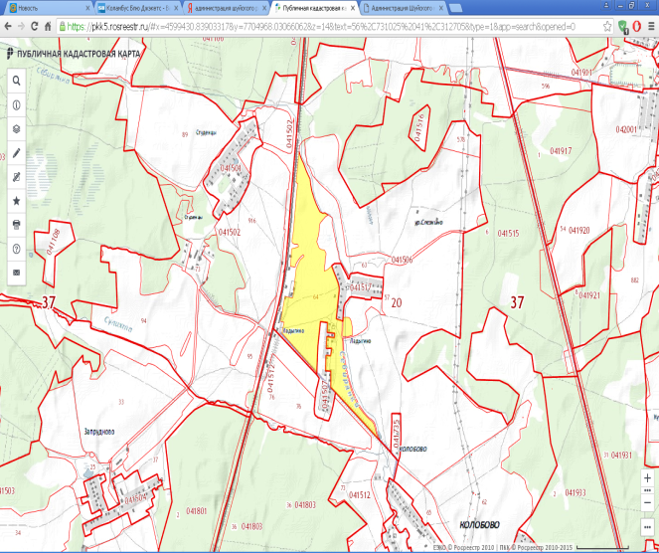
Фотография объекта (Формат JPG) | 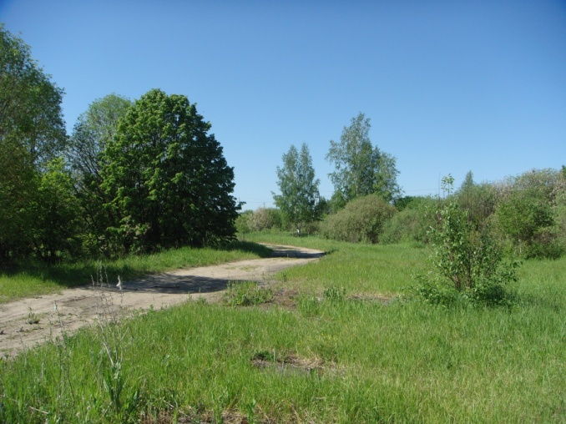
Юридическая документация
Наименование и номер документа (договор аренды, свидетельство о праве собственности) | Нет
Вид права | Нет
Обременения | Нет
Процент готовности (наличие или стадия готовности землеустроительной документации)
Предполагаемая форма участия | Продажа, аренда
Дополнительные сведения (длительность прохождения административных процедур и т.п.)
Дата подготовки сведений | Февраль 2019 г.

